61 корпю 4
экономики, статистики и права
Нижегородский колледж

ул. Снежная д. 35
ул. Снежная д.33
МБОУ гимназия №184
65 корп. 4
Пр. Ленина 61 корп. 6
16 корп. 2
14 корп. 2
16 корп. 3
Школа № 107
МБДОУ д/с №3

ул. Херсонская, д. 14 корп. 1

Маршруты движения организованных групп детей от МБДОУ к гимназии № 184, школе № 107

5.21
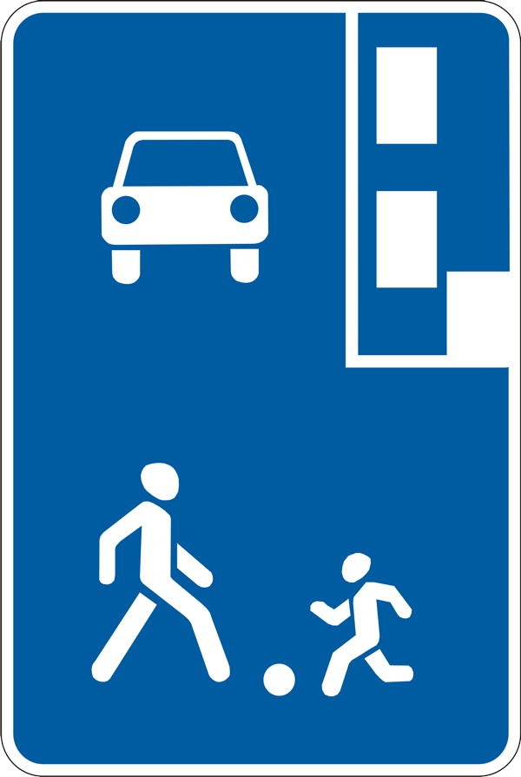

35 корп. 1

65 корп. 3

ул. Херсонская
7
- жилые постройки
- нежилые постройки
- движение детей
- движение транспорта
- проезжая часть
- тротуар

